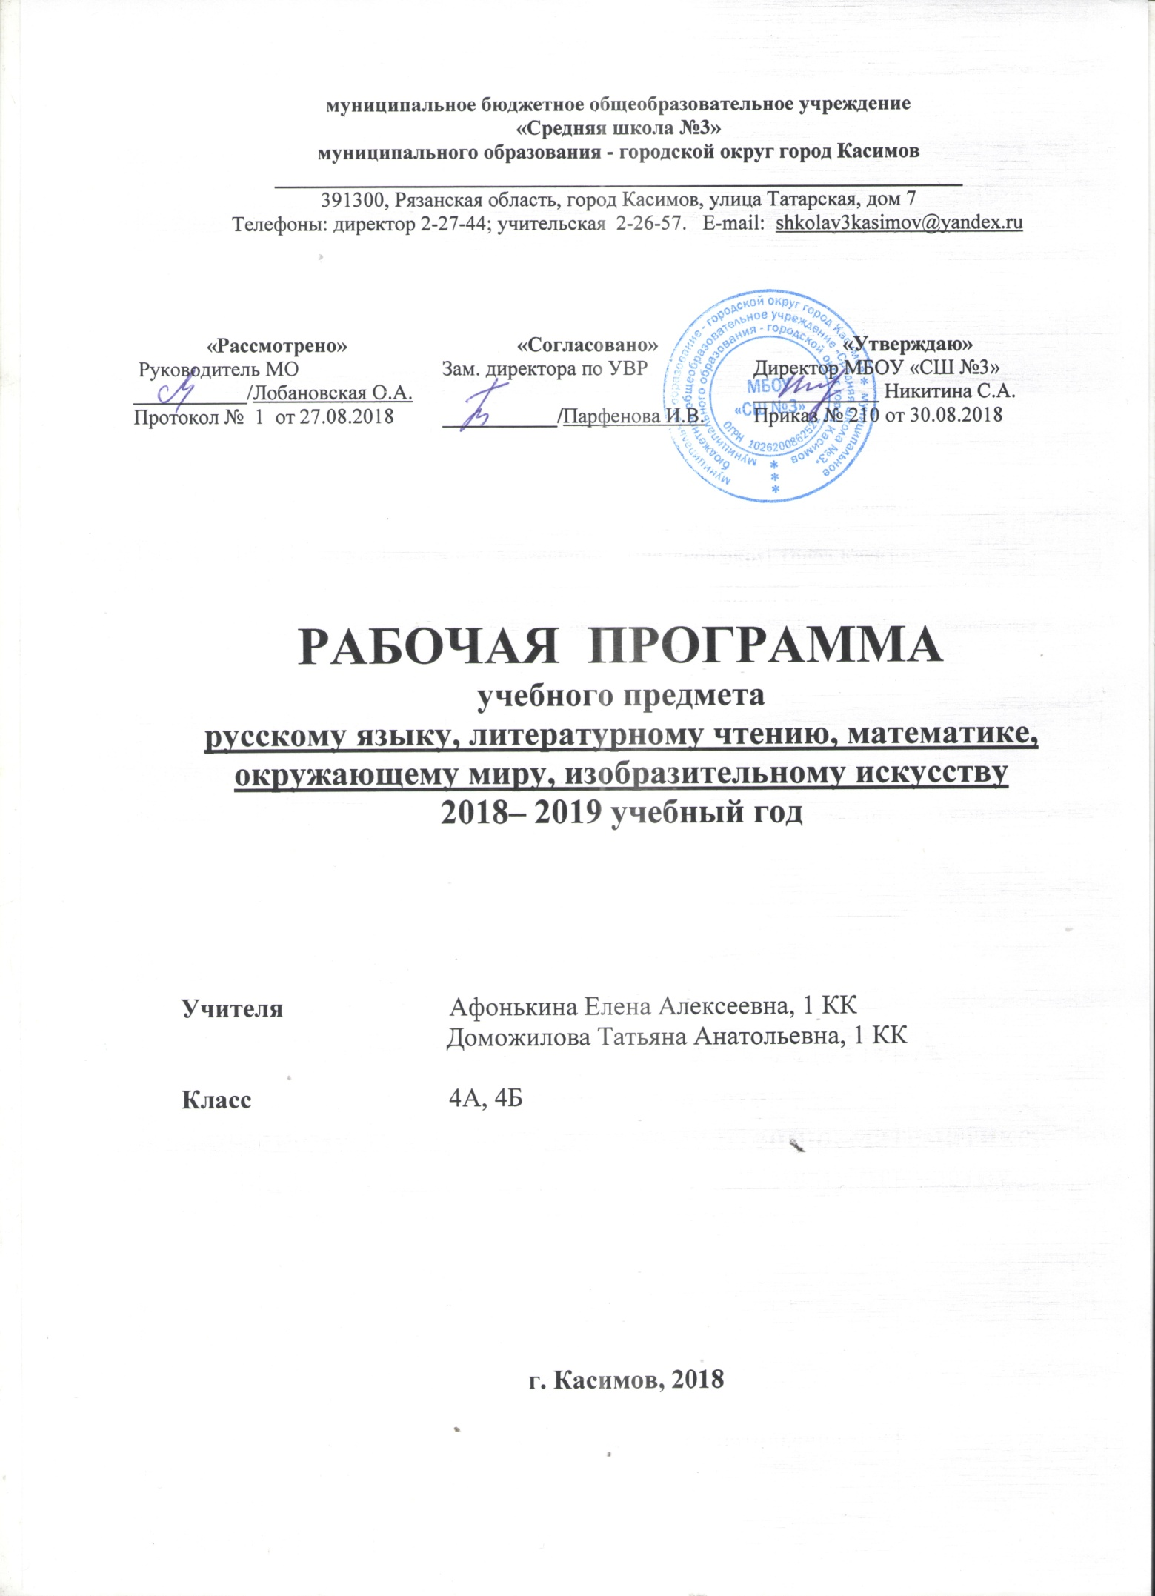

1. **Пояснительная записка.**

**Предмет:** литературное чтение

**Класс:** 4

**Всего часов на изучение программы:** 102

**Количество часов в неделю:** 3 часа

* 1. **Статус программы.**

Рабочая программа по литературному чтению в 4 классе

- является приложением к образовательной программе начального общего образования МБОУ «СШ №3»;

- обеспечивает усвоение школьниками 4 класса Федерального Государственного Образовательного стандарта (II) начального общего образования, Комплексной программы «Литературное чтение» Климановой Л.Ф., Горецкого В.Г.

- реализует принципы преемственности обучения литературному чтению в начальной школе;

- является основным документом в работе учителя по преподаванию литературного чтения в 4 классе.

**1.2. Назначение программы**

**-** для обучающихся образовательная программа обеспечивает реализацию их права на информацию об образовательных услугах, права на выбор образовательных услуг и права на гарантию качества получаемых услуг;

- для педагогических работников МБОУ «СШ №3» программа определяет приоритеты в содержании образования и способствует интеграции и координации деятельности по реализации общего образования;

- для администрации МБОУ «СШ №3» программа является основанием для определения качества реализации общего образования;

- категория обучающихся: учащиеся 4 классов МБОУ «СШ №3»

- сроки освоения программы: 1 год

**1.3. Цель программы**

Изучение литературного чтения в начальной школе направлено на достижение следующих **целей**:

* овладение осознанным, правильным, беглым и выразительным чтением как базовым навыком в системе образования младших школьников; формирование читательского кругозора и приобретение опыта самостоятельной читательской деятель­ности; совершенствование всех видов речевой деятельности;
* развитие художественно-творческих и познавательных способностей, эмоциональной отзывчивости при чтении художественных произведений, формирование эстетического отношения к искусству слова; овладение первоначальными навыками работы с учебными и научно-познавательными текс­тами;

Литературное чтение - один из основных предметов в системе начального образования. Наряду с русским языком он формирует функциональную грамотность, способствует общему развитию и духовно-нравственному воспитанию ребенка. Успешность изучения курса литературного чтения обеспечивает результативность обучения по другим предметам начальной школы.

* 1. **Нормативные документы, обеспечивающие реализацию программы.**

1. Авторская учебная программа« Литературное чтение» Климановой Л.Ф., Горецкого В.Г.
2. Приказ Министерства образования и науки РФ № 1089 от 05.03.2004 «Об утверждении федерального компонента государственного образования начального общего, среднего общего, основного общего образования» ( в редакции приказов МОН РФ от 03.09.2009 №164, от 31.08.2009 №320, от19.10.2009 №427, от 10.11.2011 №2643,от 24.01.2012 №39,от 31.01.2012 №69)
3. Санитарно- эпидемиологические правила и нормативы СанПиН 2.4.2821-10 «Санитарно-эпидемиологические требования к условиям и организации обучения в общеобразовательных учреждениях», утверждённые постановлением Главного государственного санитарного врача РФ, зарегистрированные в Минюсте РФ 03.03.2011 № 19993
4. Санитарно-эпидемиологические правила «Гигиенические требования к ПВЭМ. СанПиН 2.2.2/2.41340-03», утверждённые постановлением Главного государственного санитарного врача РФ от03.06.2003 №119
5. Федеральный закон Российской Федерации «Об образовании в Российской Федерации»(№ 273-ФЗ от 29.12.2012).
6. Федеральный государственный образовательный стандарт начального общего образования (Утвержден приказом Министерства образования и науки Российской Федерации от «06» октября 2009 г. № 373).

**1.5. Особенности программы**

Программа по литературному чтению составлена на основе ФГОС, авторской учебной программы « Литературное чтение» Климановой Л.Ф., Горецкого В.Г., примерной ООПНОО. В основу положены принципы УМК «Школа России».

Литературное чтение как учебный предмет в начальной школе имеет большое значение в решении задач не только обучения, но и воспитания. На этих уроках учащиеся знакомятся с художественными произведениями, нравственный потенциал которых очень высок. Таким образом, в процессе полноценного восприятия художественного произведения формируется духовно-нравственное воспитание и развитие учащихся начальных классов. Литературное чтение как вид искусства знакомит учащихся с нравственно-эстетическими ценностями своего народа и человечества и способствует формированию личностных качеств, соответствующих национальным и общечеловеческим ценностям. На уроках литературного чтения продолжается развитие техники чтения, совершенствование качества чтения, особенно осмысленности. Читая и анализируя произведения, ребенок задумывается над вечными ценностями (базовыми ценностями) добром, справедливостью, правдой и т.д. огромную роль при этом играет эмоциональное восприятие произведения, которое формирует эмоциональную грамотность. Система духовно- нравственного воспитания и развития, реализуемая в рамках урока литературного чтения, формирует личностные качества человека, характеризующие его отношение к другим людям, к Родине.

**1.6.Цели изучения курсаПриоритетной целью** обучения литературному чтению в начальной школе является формирование читательской компетентности младшего школьника, осознание себя как грамотного читателя, способного к использованию читательской деятельности как средства самообразования. Читательская компетентность определяется владением техникой чтения, приёмами понимания прочитанного и прослушанного произведения, знанием книг и умением их самостоятельно выбирать, сформированностью духовной потребности в книге и чтении.

Среди предметов, входящих в учебный план начальной школы, курс «Литературное чтение», в особой мере влияет на решение следующих **задач**:

1. Освоение общекультурных навыков чтения и понимания текста; воспитание интереса к чтению и книге.

2. Овладение речевой, письменной и коммуникативной культурой.

3. Воспитание эстетического отношения к действительности, отраженной в художественной литературе.

4. Формирование нравственных ценностей и эстетического вкуса младшего школьника; понимание духовной сущности произведений.

**Содержание программы курса литературного чтения в 4 классах.**

* Аудирование (слушание)
* Чтение:
* Чтение вслух
* Чтение про себя
* Работа с разными видами текста
* Библиографическая культура
* Работа с текстом художественного произведения
* Работа с учебными, научно-популярными и другими текстами
* Говорение (культура речевого общения)
* Письмо (культура письменной речи)
* Круг детского чтения
* Литературоведческая пропедевтика (практическое освоение)

Творческая деятельность обучающихся (на основе литературных произведений)

В 4 классе курс литературного чтения разделено на разделы: виды речевой и читательской деятельности, круг детского чтения, литературоведческая пропедевтика, творческая деятельность

Содержание программы и процесс обучения ее достижения показано в двух таблицах. В первой таблице представлены содержание, планируемые результаты, специфические умения по литературному чтению. Учебные результаты по предмету даны на двух уровнях:

- ученик научится;

-ученик получит возможность научиться;

Второй уровень в таблице выделен курсивом. Во второй таблице представлено календарно -тематическое планирование с указанием основных видов деятельности учащихся. Виды деятельности учащихся оформлены на языке планируемых результатов: предметных, специфических УД иметапредметных.

**Требования к уровню подготовки учащихся 4-А класса по литературному чтению.**

**В результате обучения** в начальной школе будет обеспечена готовность обучающихся к дальнейшему образованию, достигнут необходимый уровень их литературного развития, который характеризуется как умения:

* осознавать место и роль литературного чтения в познании окружающего мира, понимать значение литературного чтения для формирования общей культуры человека, формирования личных качеств и социальных ценностей;
* понимать значение литературы как средства ознакомления с общечеловеческими ценностями;
* работать с литературным текстом с точки зрения его эстетической (литература как вид искусства, сравнение литературы с другими видами искусства) и нравственной сущности (ценностные ориентации, нравственный выбор);
* применять анализ, сравнение, сопоставление для определения жанра, характеристики героя, пересказывать текст;
* осуществлять поиск необходимой информации в художественном, учебном, научно-популярном текстах;
* работать со справочно-энциклопедическими изданиями.

1. **Характеристика контрольно-измерительных материалов. Критерии оценивания.**

В начальной школе проверяются следующие умения и навыки, связанные с читательской деятельностью: навык осознанного чтения в определенном темпе (вслух и «про себя»); умения выразительно читать и пересказывать текст, учить наизусть стихотворение, прозаическое произведение.

При проверке умения пересказывать текст произведения особое внимание уделяется правильности передачи основного содержания текста, последовательности и полноте развития сюжета, выразительности при характеристике образов.

Кроме техники чтения учитель контролирует и собственно читательскую деятельность школьника: умение ориентироваться в книге, знание литературных произведений, их жанров и особенностей, знание имен детских писателей и поэтов и их жанровые приоритеты (писал сказки, стихи о природе и т.п.).

**Текущий контроль** по чтению проходит на каждом уроке в виде индивидуального или фронтального устного опроса: чтение текста, пересказ содержания произведения (полно, кратко, выборочно), выразительное чтение наизусть или с листа. Осуществляется на материале изучаемых программных произведений в основном в устной форме. Возможны и письменные работы - небольшие по объему (ответы на вопросы, описание героя или события), а также самостоятельные работы с книгой, иллюстрациями и оглавлением. Целесообразно для этого использовать и тестовые задания типа «закончи предложение», «найди правильный ответ», «найди ошибку» и т.п.

**Тематический контроль** проводится после изучения определенной темы и может проходить как в устной, так и в письменной форме. Письменная работа также может быть проведена в виде тестовых заданий, построенных с учетом предмета чтения.

**Итоговый контроль** по проверке чтения вслух проводится индивидуально. Для проверки подбираются доступные по лексике и содержанию незнакомые тексты. При выборе текста осуществляется подсчет количества слов (слово «средней» длины равно 6 знакам, к знакам относят как букву, так и пробел между словами). Для проверки понимания текста учитель задает после чтения вопросы. Проверка навыка чтения «про себя» проводится фронтально или группами. Для проверки учитель заготавливает индивидуальные карточки, которые получает каждый ученик. Задания на карточках могут быть общими, а могут быть дифференцированными. Для учета результатов проверки навыка чтения учитель пользуется соответствующей схемой.

**Классификация ошибок и недочетов, влияющих на снижение оценки**

**Ошибки:**

1. искажения читаемых слов (замена, перестановка, пропуски или добавления букв, слогов, слов);
2. неправильная постановка ударений (более 2);
3. чтение всего текста без смысловых пауз, нарушение темпа и четкости произношения слов при чтении вслух;
4. непонимание общего смысла прочитанного текста за установленное время чтения;
5. неправильные ответы на вопросы по содержанию текста;
6. неумение выделить основную мысль прочитанного; неумение найти в тексте слова и выражения, подтверждающие понимание основного содержания прочитанного;
7. нарушение при пересказе последовательности событий в произведении;
8. нетвердое знание наизусть подготовленного текста;
9. монотонность чтения, отсутствие средств выразительности.

**Недочеты:**

1. не более двух неправильных ударений;
2. отдельные нарушения смысловых пауз, темпа и четкости произношения слов при чтении вслух;
3. осознание прочитанного текста за время, немного превышающее установленное;
4. неточности при формулировке основной мысли произведения;
5. нецелесообразность использования средств выразительности,  недостаточная  выразительность при передаче характера персонажа.

**Оценка «5»** ставится ученику, если он:

 - читает в 1 полугодии осознанно, бегло, правильно, с использованием основных средств выразительности, темп чтения - не менее 60 слов в минуту;

-во 2 полугодии - бегло, сознательно, правильно с соблюдением основных норм литературного произношения, передает с помощью интонации смысл прочитанного и свое отношение к его содержанию, темп чтения - не менее 75 слов в минуту;

-полно, кратко и выборочно пересказывать текст, самостоятельно составлять простейший пан, выявляет основной смысл прочитанного;

-самостоятельно находит в тексте слова, выражения и эпизоды для составления рассказа на определенную тему (о природе, событии, герое);

-знает и читает наизусть стихотворение.

**Оценка «4»** ставится ученику, если он:

-читает текст бегло целыми словами, использует логические ударения и паузы;

-темп чтения - не менее 55 слов в минуту в 1 полугодии, во втором полугодии - не менее 70 слов;

-делает 1-2 ошибки в словах при чтении и в определении логических ударений и пауз;

-составляет план прочитанного, пересказывает текст полно (кратко, выборочно);

-самостоятельно выделяет главную мысль прочитанного, но допускает отдельные речевые ошибки и устраняет их самостоятельно;

-читает выразительно стихотворение наизусть, но допускает незначительные неточности.

**Оценка «3**» ставится ученику, если он:

-читает осознанно, целыми словами (единичные слова по слогам), монотонно, темп чтения - не менее 50 слов в минуту в 1 полугодии;

-во 2 полугодии - целыми словами, недостаточно выразительно, темп чтения - не менее 65 слов в минуту, допускает при чтении от 3 до 5 ошибок;

-передает полное и краткое содержание текста, основную мысль прочитанного, составляет план и др.  помощью наводящих вопросов учителя; -воспроизводит наизусть текст стихотворения, но допускает ошибки и исправления их только с помощью учителя.

**Оценка «2»** ставится ученику, если он:

-читает текст по слогам и только отдельные слова прочитывает целиком, допускает большое количество ошибок на замену, пропуск слогов, слов и др., слабо понимает прочитанное, темп чтения - 35 слов в минуту в 1 полугодии, во 2 полугодии не владеет чтением целыми словами, допускает более 6 ошибок, темп чтения до 50 слов в минуту; -пересказывает текст непоследовательно, искажает содержание прочитанного, допускает множество речевых ошибок;

-не может кратко и выборочно пересказать текст, составить план и выделить главную мысль прочитанного с помощью наводящих вопросов учителя;

-при чтении наизусть не может полностью воспроизвести текст стихотворения.

При оценке домашнего чтения предъявляются более высокие требования, чем при чтении без предварительной подготовки.

Оценка за чтение должна выставляться на основе устного ответа и самостоятельного чтения ученика. Объем прочитанного на оценку должен быть не менее в 3 классе - 1/2 страницы.

**Техника чтения**

Переход к осмысленному правильному чтению целыми словами.

В I-м полугодии темп чтения вслух незнакомого текста – 60 слов. Формирование осознанного чтения про себя. Темп чтения про себя – на 10 и более слов быстрее, чем при чтении вслух.

II-е  полугодие. Сознательное, правильное, выразительное чтение целыми словами с соблюдением соответствующей интонации, тона, темпа и громкости речи. Темп чтения вслух незнакомого текста – 75 слов, про себя – на 10 и более слов быстрее.

Объём прочитанного на оценку текста должен быть не менее 1/3 страницы.

1. **Литература для учителя.**
2. Литературное чтение. Учебник 4 класс в 2 частях, Климанова Горецкий, части 1 и 2, Просвещение 2013 г
3. Контрольно-измерительные материалы , Литературное чтение 4 класс, Кутявина С.В. , Москва, «ВАКО», 2014 г
4. С.В. Кутявина. Уроки литературного чтения в 4 классе. Поурочные планы. Москва, « ВАКО», 2014 г